Et si c'était la fin du néolibéralisme ?
Publié le 24 juillet 2026

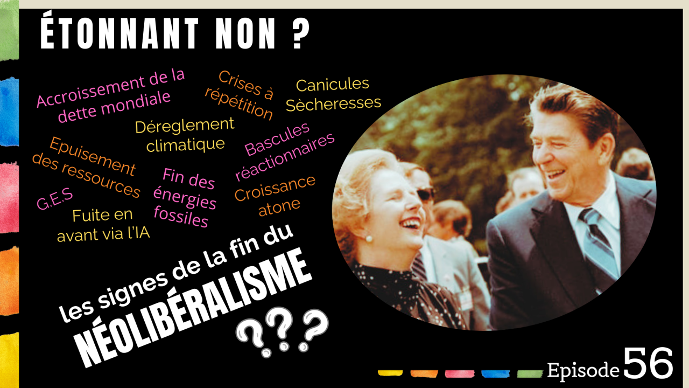

Les signes sont là, tous rassemblés, disponibles à qui veut les lire.
La croissance mondiale s'essouffle depuis deux décennies, la dette mondiale atteint des niveaux inédits, l'énergie et les ressources qui ont alimenté un demi-siècle de prospérité déclinent année après année. En juin 2026, sur le plateau du 20h de France 2, Jean-Marc Jancovici rappelait que la crise du détroit d'Ormuz n'était qu'un signal parmi d'autres. Rien de tout cela n'est nouveau : dès 1972, le rapport Meadows avertissait qu'une croissance exponentielle dans un monde fini finirait par se heurter à ses propres limites, et plusieurs études récentes sont venues confirmer que nous suivons de près cette trajectoire. Les crises se succèdent désormais sans pause ni accalmie, au point qu'on peut se demander si ce mot convient encore à ce qui ressemble davantage à un état permanent.
Ce qui m'étonne n'est pourtant pas cette accumulation de signaux. C'est que, disposant de ces données depuis plus de cinquante ans et les voyant se confirmer année après année, la majorité continue de refuser d'y voir la fin d'un modèle. Le néolibéralisme avait promis qu'un marché dérégulé et une concurrence généralisée produiraient plus de prospérité que n'importe quelle intervention étatique, et il faut avouer que cela a été le cas pendant longtemps. Mais cette promesse reposait sur une condition qu'elle ne formulait jamais explicitement, et cette condition n'est plus tenue aujourd'hui.
Une doctrine dont la promesse centrale est contredite par les faits devrait, en toute logique, être abandonnée ou profondément révisée. Ce n'est pourtant pas ce qui se produit. Alors pourquoi ce constat, aussi documenté soit-il, reste-t-il si difficile à voir et à accepter ? Et surtout, que produit ce refus, concrètement, dans la façon dont nos sociétés répondent, ou ne répondent pas, à ce qui s'annonce ? C'est ce que je vous propose d'explorer dans ce numéro.

✴️La promesse du néolibéralisme
Le néolibéralisme n'est pas un vague état d'esprit ni un synonyme flou de "capitalisme". Le capitalisme, comme rapport de production fondé sur la propriété privée, le salariat et l'accumulation, existe depuis le XVIIIe siècle. Le libéralisme politique, séparation des pouvoirs, libertés individuelles, État de droit, le précède même en partie.
Le néolibéralisme est plus récent et plus étroit : une doctrine de politique économique qui affirme que l'État doit organiser activement les conditions de la concurrence plutôt que simplement s'effacer, ce qui le distingue même du libéralisme économique classique du XIXe siècle. Cette doctrine prend forme en 1947, quand Friedrich Hayek réunit à Mont-Pèlerin, au-dessus de Vevey en Suisse, sur les hauteurs surplombant le lac Léman, un groupe d'économistes et de philosophes convaincus que l'intervention croissante de l'État dans l'économie mène droit à la servitude.
Elle reste théorique pendant vingt-cinq ans, jusqu'à sa première application concrète au Chili, où les "Chicago Boys", économistes chiliens formés à l'université de Chicago sous l'influence de Milton Friedman, mettent en œuvre dès septembre 1973 privatisations, dérégulation et ouverture commerciale, sous la dictature de Pinochet. Elle s'installe ensuite comme doctrine de gouvernement démocratique à la charnière 1979-1981, au Royaume-Uni avec Margaret Thatcher puis aux États-Unis avec Ronald Reagan.
Quelques dates clés jalonnent sa diffusion. En 1989, la chute du mur de Berlin fait apparaître le modèle comme la seule option viable après l'effondrement du bloc soviétique. En 1992, le traité de Maastricht inscrit dans le droit européen l'indépendance des banques centrales et la discipline budgétaire. En 1994-1995, les accords de Marrakech créent l'OMC et institutionnalisent le libre-échange à l'échelle mondiale. En 2001, l'entrée de la Chine dans cette même OMC achève d'intégrer les grandes économies émergentes au système. Le néolibéralisme s'est installé en une vingtaine d'années, comme l'idéologie économique quasiment unique dans le monde.
En 1989 également, l'économiste John Williamson donne un nom à l'ensemble : le consensus de Washington, discipline budgétaire, privatisations, dérégulation des marchés, ouverture commerciale, présenté comme un ensemble de réformes que tout pays devrait adopter pour prospérer, du Sud global aux anciennes économies communistes.
La promesse tient en une phrase : moins l'État intervient, plus le marché est laissé libre de s'ajuster par la concurrence, plus la croissance et la prospérité qui en découlent seront fortes et durables. Ce n'est pas une opinion parmi d'autres sur la meilleure façon d'organiser une société, c'est un pari sur un résultat mesurable.
Et ce pari, il faut l'avouer, a longtemps obtenu des résultats à la hauteur de sa promesse. Entre 1990 et 2014, le taux d'extrême pauvreté mondiale est passé de 37,8 % à 11,2 %, plus d'un milliard de personnes sont sorties de cette situation, l'essentiel en Asie de l'Est. Le commerce mondial a été multiplié par cinq entre la création de l'OMC en 1995 et 2023. Ce succès, réel, a conditionné les esprits, faisant du néolibéralisme l'horizon indépassable de plusieurs générations de dirigeants, de droite comme de gauche.
Cette promesse reposait toutefois sur une condition qu'elle prenait soin de ne jamais formuler explicitement, celle d'un monde où l'énergie et les ressources resteraient disponibles et bon marché à mesure que la production et les échanges s'intensifieraient.
C'est précisément cette condition qui n'est plus tenue aujourd'hui.
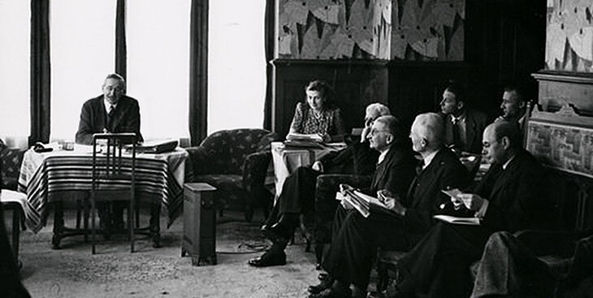
Friedrich Hayek pose les bases du néolibéralisme à Mont-Pèlerin

✴️Des faits qui ne trompent pas
La condition cachée de la promesse néolibérale, la disponibilité continue de ressources et d'énergie bon marché, n'est plus vérifiée. C'est une certitude. Plusieurs séries de données, indépendantes les unes des autres mais convergentes, le montrent.
D'abord l'énergie elle-même. Le pic du pétrole conventionnel a été atteint dès 2018 selon l'Agence Internationale de l'Énergie. Depuis, ce sont les extractions non conventionnelles, pétrole de schiste, sables bitumineux, qui prennent le relais, à un coût réel et écologique de plus en plus élevé. C'est le mécanisme même du pic : non pas l'épuisement brutal d'une ressource, mais le moment où ce qui reste à extraire coûte structurellement plus cher que ce qui a déjà été extrait. En Europe, cette contrainte est déjà visible dans les flux physiques globaux (tonnes transportées en camion, m² construits, etc.) en déclin depuis une vingtaine d'années. Jean-Marc Jancovici rappelait en juin 2026 sur le plateau du 20h de France 2 que la crise du détroit d'Ormuz n'était qu'un signal parmi d'autres d'un monde qui devra composer avec toujours moins de combustibles fossiles et donc toujours moins de tout.
D'autres ressources, et pas des moindres, suivent une trajectoire comparable, déjà documentée dans un numéro précédent de cette newsletter, « Retour de la prédation ». Citons entre autres les terres rares indispensables aux batteries ou aux éoliennes, le cuivre, le lithium et le cobalt, dont la demande devrait être multipliée par quatre à six d'ici 2040 selon l'Agence Internationale de l'Énergie. Mais aussi le sable, dont la demande mondiale dépasse déjà ce que les fleuves de la planète charrient chaque année, les terres agricoles enfin, dont la surface par habitant a diminué de moitié depuis 1960.
Enfin, au chapitre des ressources vitales, l'eau illustre depuis peu un basculement plus net encore. Un rapport de l'institut de l'eau de l'Université des Nations unies, publié en janvier 2026, introduit la notion de "faillite hydrique" pour décrire un état durable où les prélèvements dépassent la capacité de renouvellement, un état qui ne se résorbe plus même lorsque la pression retombe temporairement. Plus de la moitié des grands lacs mondiaux déclinent depuis les années 1990, 70 % des grands aquifères sont en baisse, et environ 4 milliards de personnes subissent une pénurie grave au moins un mois par an. Ce n'est plus une crise de l'eau, au sens d'un épisode qui se referme, c'est un régime permanent.
Autre signe évident, la croissance elle-même. Un rapport de la Banque mondiale publié en 2023 constate que la croissance potentielle du PIB mondial doit reculer d'environ un tiers entre 2022 et 2030 par rapport à la décennie 2000, pour tomber à 2,2 % par an, son niveau le plus bas depuis trente ans. Le rapport pointe le déclin conjoint de la plupart des moteurs qui avaient porté la croissance des décennies précédentes, productivité, investissement, démographie, échanges. Ce ralentissement rejoint d'ailleurs un signe déjà présent dans le tableau du succès néolibéral lui-même : la baisse de l'extrême pauvreté mondiale, qui avait fait passer le taux de 37,8 % à 11,2 % entre 1990 et 2014, a nettement ralenti depuis, au point que la Banque mondiale considère aujourd'hui ce combat à l'arrêt. Le moteur qui produisait ces résultats s'essoufflait donc déjà, avant même que les contraintes physiques n'entrent pleinement dans l'équation.
Troisième signe, la dette. Selon l'Institut de la finance internationale, la dette mondiale a atteint un record de près de 353 000 milliards de dollars au premier trimestre 2026, soit plus de 320 % du PIB mondial. Une économie qui ralentit tout en s'endettant à ce rythme n'a plus les moyens de rembourser sa dette par la croissance future, elle ne peut que la reporter indéfiniment, ce qui est précisément l'inverse de ce que le modèle avait promis.
Enfin, en toile de fond, la validation du diagnostic le plus ancien. Dès 1972, le rapport Meadows avertissait qu'une croissance exponentielle dans un monde fini finirait par se heurter à ses propres limites. De multiples études et rapports ont confirmé ces conclusions. En 2021, l'étude de la chercheuse Gaya Herrington a montré que la trajectoire réelle de l'économie mondiale suit quasiment le scénario que l'équipe de Meadows avait modélisé.
À tout cela s'ajoute un dernier signal, plus diffus mais tout aussi parlant : les crises succèdent aux crises, tant et si bien qu'on peut se demander si ce vocable convient encore à ce qui ressemble davantage à un état permanent qu'à une succession d'épisodes.
Pris séparément, chacun de ces signaux pourrait passer pour une difficulté conjoncturelle. Pris ensemble, ils dessinent un mécanisme, non une crise passagère mais l'épuisement structurel des conditions qui rendaient la promesse néolibérale tenable. Ils signent la fin du néolibéralisme.
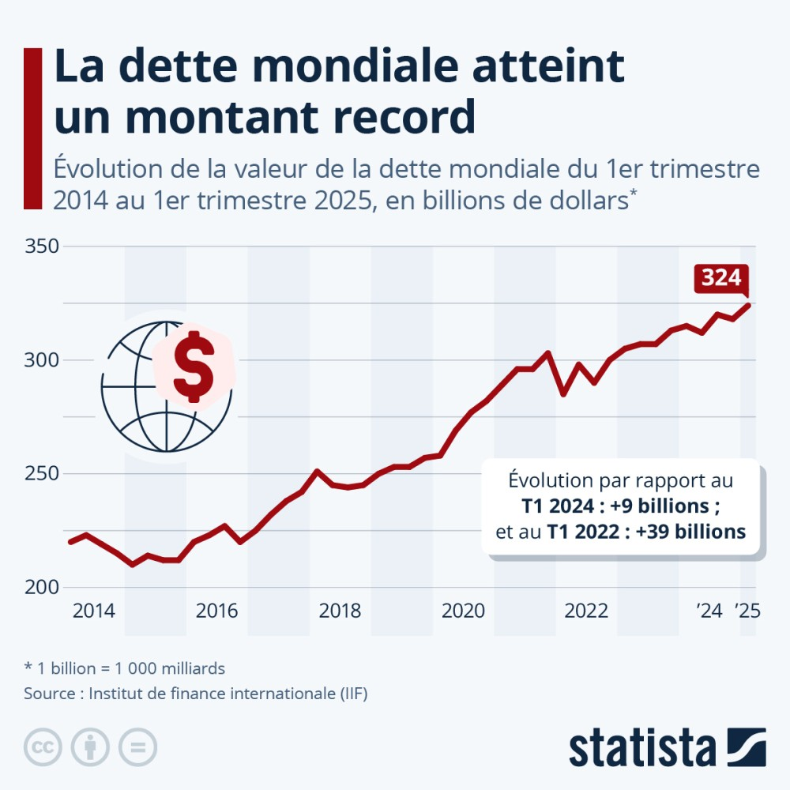
Croissance sans fin de la dette mondiale

✴️L'aveuglement généralisé
Face à un ensemble de signaux aussi convergents, une question s'impose : comment se fait-il que la majorité continue d'agir comme si le modèle restait viable ?
Ce n'est pas un problème d'accès à l'information, les données sont publiques, documentées, publiées par des institutions aussi peu suspectes de catastrophisme que l'ONU, la Banque mondiale ou l'Agence Internationale de l'Énergie. C'est un problème de perception.
Pour éclairer ce point, je vais m'appuyer sur les travaux du psychologue américain Clare Graves, popularisés ensuite sous le nom de Spiral Dynamics et déjà présentés plus en détail dans un précédent numéro de cette newsletter, « Élection de D. Trump & systèmes de valeurs : retour en arrière ? ». Précisons d'emblée : ce n'est pas une théorie scientifique établie au même titre que la thermodynamique ou l'économie des ressources évoquées plus haut. Mais ces travaux fournissent une grille de lecture, un outil pour interpréter des comportements collectifs, à manier comme tel.
Graves proposait que les sociétés et les individus organisent leur rapport au monde autour de systèmes de conscience et de valeurs successifs, chacun adapté à des conditions de vie données.
Deux mécanismes de ce modèle éclairent particulièrement notre situation actuelle.
Le premier concerne la façon dont chaque niveau de conscience façonne le monde qui l'entoure. Ainsi, un système de conscience et de valeurs ne se contente pas d'interpréter la réalité, il fabrique concrètement des produits, des organisations, des institutions, des relations, à son image. Ce qui est remarquable, c'est que C. Graves a montré que dans l'histoire, chaque niveau de conscience a tôt ou tard fini par produire les limites qui le contraignent à son tour. Et c'est cette limite qui a expliqué, au cours de l'histoire, les sauts de conscience successifs.
Comment ces travaux s'appliquent-ils aujourd'hui ? Le système de conscience et de valeurs dominant aujourd'hui, celui qui a produit le néolibéralisme, correspond à ce que C. Graves nommait lui-même le niveau matérialiste (ER dans sa nomenclature originale), rebaptisé plus tard niveau Orange par Don Beck et Christopher Cowan dans la Spiral Dynamics. Ce système repose sur l'initiative individuelle, la compétition, la quantification du succès, l'optimisation rationnelle des moyens en vue d'une fin. C'est ce niveau Orange qui structure depuis un demi-siècle la culture économique et politique des sociétés occidentales. Il a produit le capitalisme, la révolution industrielle, le management moderne, puis la doctrine néolibérale elle-même comme sa traduction économique la plus aboutie.
Mais ce même niveau Orange a aussi produit, par le fonctionnement même qui a fait sa réussite, ce qui devient aujourd'hui sa propre limite : le CO2, l'épuisement des sols, la surexploitation de l'eau, l'usure des travailleurs. Ces éléments ne sont pas des ratés accidentels de la compétition généralisée, ils en sont le sous-produit direct. Et ce mécanisme n'est pas propre au niveau Orange. C. Graves l'observait à chaque niveau de l'histoire humaine, le monde tribal (niveau Violet) a fini par buter sur les rivalités qu'il engendrait entre clans, le monde de l'ordre et de l'autorité (niveau Bleu) a fini par buter sur la rigidité qu'il imposait à ses propres sujets.
Le second mécanisme concerne la perception qu'ont les individus des niveaux qui ne sont pas le leur. Graves notait que la grande majorité des personnes installées dans un niveau de conscience donné n'ont tout simplement pas idée des niveaux supérieurs. Ceux-ci leur apparaissent, au mieux inaccessibles, au pire inconnus, parfois même incompréhensibles ou suspects. Ce n'est donc pas seulement que le niveau Orange ne veut pas changer de logiciel, c'est qu'il ne dispose la plupart du temps d'aucune représentation concrète de ce à quoi ressemblerait un logiciel mental différent. Ainsi, les niveaux suivants (Vert ou Jaune), qui proposent des réponses systémiques, coopératives ou intégratives aux problèmes que le niveau Orange ne sait pas résoudre, restent pour beaucoup un horizon flou, associé à de l'angélisme ou à de l'utopie, plutôt qu'une option concrète.
C'est la combinaison de ces deux mécanismes, la production de ses propres limites et l'aveuglement aux niveaux qui pourraient les dépasser, qui explique mieux qu'un simple manque de bonne volonté pourquoi les mêmes mantras reviennent inlassablement face à la crise : plus de croissance, plus de compétitivité, plus d'innovation, comme s'il suffisait de faire davantage de ce qui a échoué pour que le résultat change.
Pour synthétiser ce qui se passe, rappelons-nous la célèbre citation "Aucun problème ne peut être résolu au niveau de conscience qui l'a créé". Cette phrase généralement attribuée à Einstein, même si aucune source primaire ne permet de confirmer qu'il l'ait réellement prononcée, résume parfaitement l'intuition centrale de Graves et ce qui se déroule sous nos yeux avec le niveau Orange et son expression la plus aboutie qu'est le néolibéralisme.

✴️Une impasse, deux mauvaises solutions
Face à l'épuisement du niveau Orange, on pourrait s'attendre à un saut de conscience, seul apte à résoudre les problèmes. Pourtant ce n'est pas ce qui se passe dans un premier temps : deux réponses dominent très largement, la persévérance ou la régression. Toutes deux ont l'apparence de solutions possibles, mais aucune ne peut réussir parce qu'elles ne s'attaquent pas à la cause.
Voyons comment ces deux réponses s'expriment aujourd'hui.

Persévérer
La première réponse consiste à faire davantage de ce qui a échoué, sous prétexte de rester dans la course. Ce réflexe s'observe à toutes les échelles, et le mécanisme y est chaque fois le même : une contrainte apparaît, et la réponse consiste à intensifier ce qui a produit la contrainte plutôt qu'à en changer.
Chez les individus, cela prend la forme du culte de la performance personnelle. LinkedIn en offre une vitrine quotidienne : mise en récit permanente de la réussite, du dépassement de soi, des routines matinales optimisées, comme s'il suffisait que chacun coure un peu plus vite pour que la course elle-même cesse d'être absurde. La comparaison sociale s'y joue en continu, chacun affichant ses promotions, ses certifications, ses accomplissements, dans une logique où être meilleur que les autres importe plus que résoudre ce qui, collectivement, ne fonctionne plus.
Chez les entreprises, le même réflexe se traduit par la quête ininterrompue de compétitivité, réduction des coûts, allègement de la masse salariale, délocalisation vers des juridictions moins contraignantes, croissance du chiffre d'affaires érigée en seul indicateur de bonne santé. Une entreprise qui répond à la raréfaction de l'énergie ou des matières premières en demandant simplement plus d'efficacité à effectif constant ne fait que retarder l'échéance, elle ne change pas de logique.
Le même schéma structure enfin l'action publique, à plusieurs échelles. La Commission européenne a voté le 26 février 2025 le paquet Omnibus, qui détricote deux piliers du Pacte vert européen. La justification est explicite, retrouver de la compétitivité face à la concurrence mondiale, comme si la contrainte venait de la réglementation et non des ressources elles-mêmes. En France, la loi d'urgence agricole, votée le 21 juillet 2026 en pleine sécheresse exceptionnelle, ne réduit pas la pression sur l'eau, elle en facilite le stockage et l'intensification des élevages. Le plan d'un milliard d'arbres, annoncé après les incendies de 2022, finance à 74 % des plantations de résineux destinés à l'industrie du bois, une réponse de rendement à un problème de régénération. Et les 109 milliards d'euros d'investissements dans l'intelligence artificielle annoncés en 2025, qui ont fait de la France le premier pays receveur mondial d'investissements pour les data centers, n'ont donné lieu à aucun débat sérieux sur leur consommation d'eau et d'électricité.
De l'individu qui optimise sa propre trajectoire à l'État qui allège ses propres règles, la logique est la même à chaque échelle : la contrainte physique qui aurait dû pousser à changer de modèle est traitée comme un obstacle à contourner, jamais comme un signal à écouter.
Le risque propre à cette voie est que non seulement elle ne résout rien, mais qu'en plus elle aggrave mécaniquement ce qu'elle cherche à contourner. Chaque geste de compétitivité renforcée consomme un peu plus des ressources déjà tendues, énergie, eau, matières premières, décrites dans la partie 2. La persévérance n'est donc pas une simple stagnation, elle est activement corrosive : elle accélère l'épuisement des marges physiques dont dépend justement la compétitivité qu'elle cherche à préserver.

La tentation de la fuite en avant

Régresser
La seconde réponse, déjà détaillée dans un précédent numéro de cette newsletter, « Élection de D. Trump & systèmes de valeurs : retour en arrière ? », consiste à se replier vers un niveau de conscience antérieur, plus rigide mais rassurant parce que déjà expérimenté. Le retour se fait généralement vers le niveau Bleu, l'ordre, l'autorité, la vérité unique, la hiérarchie, parfois plus loin encore vers le niveau Rouge, le pouvoir personnel incarné par un chef fort, la loyauté au clan plutôt qu'aux institutions. Trump, Milei, Netanyahou, Meloni ou LePen déjà cités dans « Retour de la prédation » pour leurs stratégies de prédation des ressources, incarnent chacun à leur manière ce même réflexe : offrir de l'ordre et de la force en réponse à une incertitude que personne ne sait plus nommer autrement. Leur émergence n'est donc pas la cause du désordre, elle en est la conséquence.
Le risque propre à cette voie ne touche pas les ressources elles-mêmes, mais les conditions politiques qui permettraient d'y répondre. Trois instruments sont particulièrement fragilisés. La coopération internationale d'abord, indispensable face au climat ou à des bassins hydriques partagés, que la fermeture identitaire du niveau Bleu et du niveau Rouge rend plus difficile à chaque cycle électoral. La confiance dans l'expertise scientifique ensuite, nécessaire pour mesurer et anticiper la rareté, que ces mêmes niveaux tendent à disqualifier au profit de la vérité unique ou de la loyauté au chef. La capacité collective enfin à produire des réponses nuancées plutôt que des postures tranchées, incompatible avec une logique de hiérarchie et d'autorité. La régression ne se contente donc pas de ne rien résoudre, elle démantèle un à un les outils qui permettraient un jour de résoudre quoi que ce soit.
Persévérance et régression convergent donc vers le même mur, par deux chemins distincts. L'une épuise le monde matériel plus vite. L'autre épuise les conditions politiques nécessaires pour y répondre collectivement.

La tentation réactionnaire

✴️La seule solution : le dépassement réel
Il existe une troisième trajectoire, moins empruntée mais bien réelle, celle que Graves associait à l'exploration d'un niveau supérieur de conscience plutôt qu'à la fuite en avant ou au repli.
Ce que les niveaux Vert et Jaune apportent de commun, au-delà de leurs différences, c'est une bascule dans la nature même des questions posées. Là où le niveau Orange demandait comment produire plus avec moins de contraintes, ces niveaux demandent comment produire en tenant compte de ce que le niveau Orange laissait hors champ : les autres, le vivant, le temps long. Plusieurs axes de valeurs s'y retrouvent, la coopération plutôt que la seule compétition, la robustesse plutôt que la seule performance, la circularité plutôt que l'extraction à sens unique, la réduction des inégalités plutôt que leur creusement toléré comme effet secondaire, l'équilibre avec le vivant plutôt que son exploitation continue. L'innovation n'en est pas absente, elle change simplement d'objet, elle ne sert plus à produire davantage à moindre coût mais à résoudre des problèmes que l'ancien modèle ne savait pas voir.
Ce qui distingue surtout ces niveaux, c'est qu'ils tiennent ces axes ensemble plutôt que d'en sacrifier certains au profit des autres. Le niveau Orange a souvent opposé performance et robustesse, innovation et sobriété, compétitivité et coopération, comme s'il fallait nécessairement choisir. Le dépassement réel consiste à cesser de les traiter comme des alternatives exclusives. En résumé, on pourrait dire qu'il s'agit d'exprimer un mode de pensée en ET, qui intègre et prend en compte les systèmes et les relations dans leur ensemble, plutôt que le mode de pensée en OU qui qualifie le néolibéralisme. Ce mode de pensée éclaire déjà, je crois, pourquoi les tentatives de dépassement les plus solides ne sacrifient ni l'efficacité, ni la justice, ni l'ambition, ni bien sûr les limites du vivant.
On la voit à l'œuvre dans la reconnaissance juridique de la personnalité de certains écosystèmes, comme le fleuve Whanganui en Nouvelle-Zélande ou le Mar Menor en Espagne, qui inscrivent dans le droit une limite que le niveau Orange ne sait pas voir de lui-même. On la voit dans l'essor des sociétés à mission et des entreprises qui intègrent des indicateurs autres que le seul profit, dans le développement de modèles économiques circulaires qui repensent la production à partir des limites physiques plutôt que de la demande, ou encore dans des expérimentations de gouvernance comme les conventions citoyennes, qui élargissent la prise de décision au-delà des seuls circuits représentatifs classiques. Aucun de ces exemples n'est anodin, chacun suppose de sortir du cadre habituel proposé par le niveau Orange plutôt que de l'intensifier ou de le rejeter en bloc.
Pour qui pilote une organisation aujourd'hui, cela suggère une double vigilance. D'abord se méfier des solutions qui reproduisent la logique du niveau Orange sous prétexte de répondre à la crise qu'elle a produite : davantage de performance, davantage de compétitivité, davantage d'optimisation des coûts ne fait que retarder l'échéance. Ensuite se méfier tout autant de la tentation inverse, le raidissement interne, davantage de contrôle hiérarchique, de reporting, de procédures rigides, présenté comme une réponse de bon sens à un monde plus incertain, qui n'est jamais que la version organisationnelle de la régression vers le niveau Bleu.
Ce que suggère plutôt ce diagnostic, c'est un travail réel d'intégration des externalités que le niveau Orange ignore par construction, mesurer et intégrer les impacts physiques et sociaux d'une activité au même titre que sa rentabilité, plutôt que les traiter comme des contraintes réglementaires à minimiser.
Un mot enfin sur un secteur que ce numéro ne développera pas davantage, celui des consultants et coachs en transformation. Beaucoup continuent de proposer des méthodes issues du même logiciel Orange, agilité, performance individuelle, compétition, sous couvert de modernité, sans jamais interroger le système de valeurs qui les sous-tend. Le vrai accompagnement au changement commence par reconnaître qu'un problème produit par un niveau de conscience ne se résout pas avec les outils de ce même niveau.
Ce que pourrait concrètement produire ce dépassement à l'échelle d'une société entière, plutôt qu'à celle d'une organisation ou d'une initiative isolée, mérite un numéro à part entière. C'est le prolongement naturel de celui-ci.
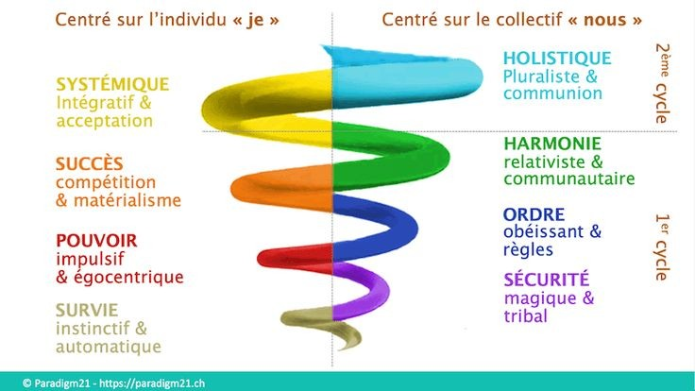
La succession des niveaux de conscience (SD)

✴️Conclusion
Je suis parti d'un étonnement simple : les signes de la fin du néolibéralisme sont réunis, documentés, publiés par les institutions les moins suspectes de catastrophisme, et pourtant la majorité continue d'agir comme si le modèle restait viable.
J'espère avoir montré, à travers les innombrables signes physiques et économiques et à travers le modèle de C. Graves, que ce n'est pas de l'aveuglement volontaire ni de l'incompétence, mais la limite structurelle d'un système de conscience qui ne dispose, par construction, ni des outils pour voir les problèmes qu'il engendre, ni d'une représentation concrète de ce qui pourrait lui succéder.
Face à cette impasse, deux réponses dominent très largement, persévérer ou régresser, et j'ai essayé de montrer qu'aucune des deux n'en est vraiment une. L'une épuise un peu plus vite les ressources qu'elle prétend préserver en accélérant la compétition qui les consomme. L'autre démantèle, en cherchant refuge dans l'ordre et l'autorité, les conditions politiques et coopératives qui permettraient un jour d'apporter une réponse collective. Les deux convergent vers le même mur, par des chemins différents.
Cette période peut être angoissante, parfois même vertigineuse. Le réchauffement climatique et ses conséquences, les crises et les conflits qui s'enchaînent sans répit, la menace bien réelle de voir des partis réactionnaires accéder au pouvoir, l'entêtement des partis dits libéraux à prolonger un modèle qui ne fonctionne plus, et, plus prosaïquement, les difficultés du quotidien, tout cela compose un tableau bien lourd à porter.
Pourtant, au-delà de cette inquiétude légitime, je suis persuadé, et c'est tout l'objet de ce numéro, qu'il existe de très nombreux signes que cette période touche à sa fin. Même s'il est difficile de l'envisager depuis l'intérieur de la tourmente, chacun des éléments que j'ai essayé de rassembler ici est autant un signe que la troisième voie, celle du dépassement de niveau de conscience, est déjà à l'œuvre partout, dans tous les domaines. Même si elle n'occupe pas encore la une de l'actualité, qu'elle n'est pas au sommaire des écoles économiques et qu'elle est encore peu présente dans les pensées des dirigeants, elle est bien présente et grandit chaque jour. Ne doutons pas que, progressivement, devant les échecs des tentatives de persévérer ou de régresser, elle finira par s'imposer.
Plus nous serons nombreux à le comprendre, à nous en saisir et à agir, plus elle sera rapide.


